Министерство науки и ВЫСШЕГО образования   
Российской Федерации

Федеральное автономное образовательное учреждение высшего образования  
«Санкт-Петербургский государственный политехнический   
университет Петра Великого»  
**Институт среднего профессионального образования**

**Лабораторная работа № 5  
Тема:** «Разработка спецификаций структурных единиц класса. Организация иерархии наследования.»

МДК.01.01 Разработка программных модулей

**Вариант 12**

Выполнил: студент группы 32919/8  
Моисеев Е.В.

Проверил: преподаватель   
Прокофьев А.А.

Санкт-Петербург  
2024

# Лабораторная работа № 3

**Тема:** «Разработка спецификаций структурных единиц класса. Организация иерархии наследования.»

# Цель работы: получить практические навыки разработки иерархии классов, методов, свойств классов.

**Разработать следующие функции:**

* добавление в список структур новой записи;
* удаление из списка элемента с заданным индексом;
* вывод на экран всего списка структур;
* корректировки отдельной записи, найденной по содержимому главного поля;
* отбор записей по содержимому одного из полей и вывод на экран найденных записей;
* основное задание по вашему варианту.

**Особые требования:**

* Хотя бы одно из полей структуры должно иметь перечисляемый тип;
* Интерфейс программы оформить в виде меню.

# Задание 1.

**Вариант 12**

Создать базовый класс Note (запись), содержащий поля: ФИО человека, номер телефона. Создать производный класс Worker (сотрудник), содержащий дополнительные поля: электронная почта, должность (перечисляемый тип). Описать методы для вывода на экран записей, получения и установки значений некоторых полей. Организовать вывод на экран сведений из массива объектов обо всех людях, фамилия которых начинается с указанной буквы (если таких нет, то вывести соответствующее сообщение).

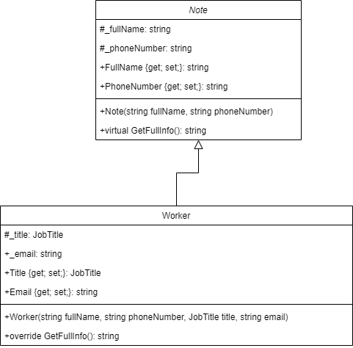

Рис. – UML диаграмма классов

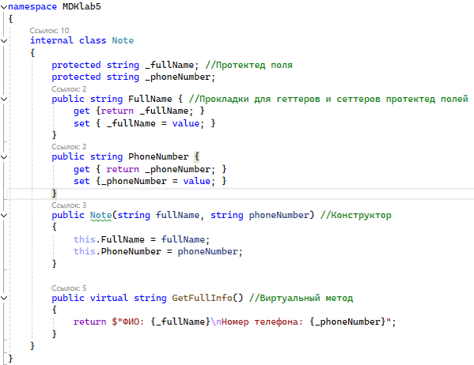

Рис. – Код класса Note

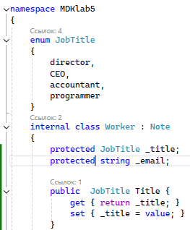

Рис. – Код класса Worker

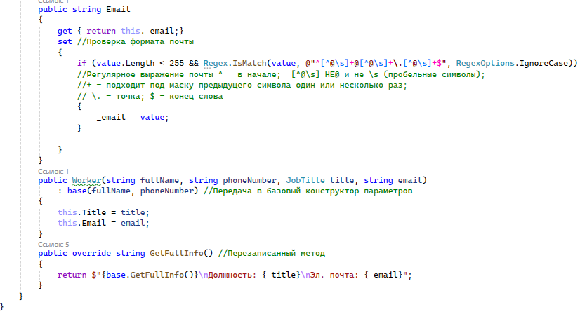

Рис. – Код класса Worker продолжение

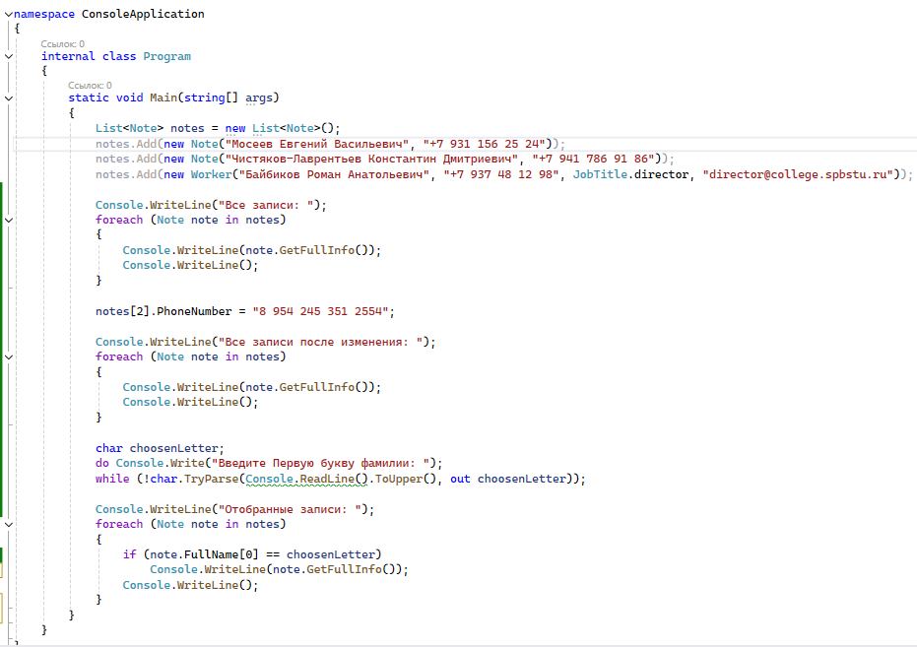

Рис. – Код функции Main()

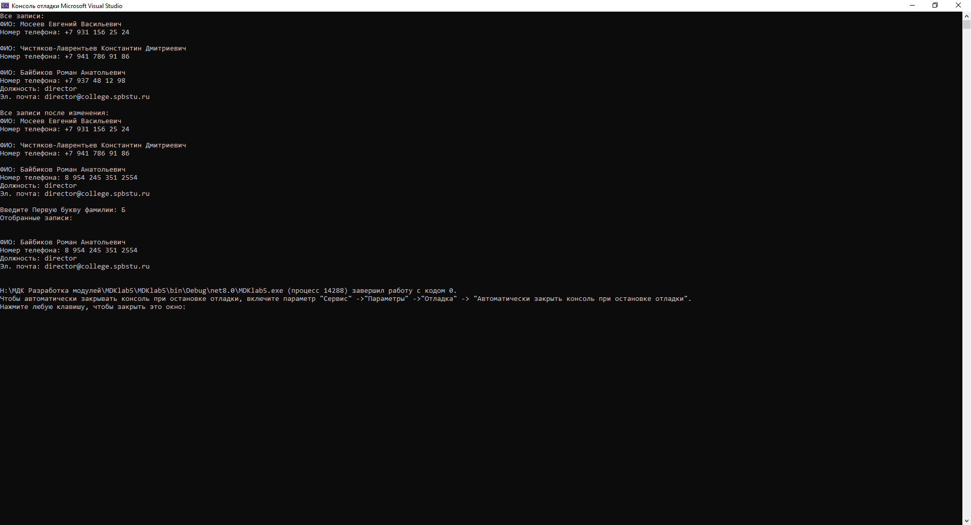

Рис. 5 – Результат запуска